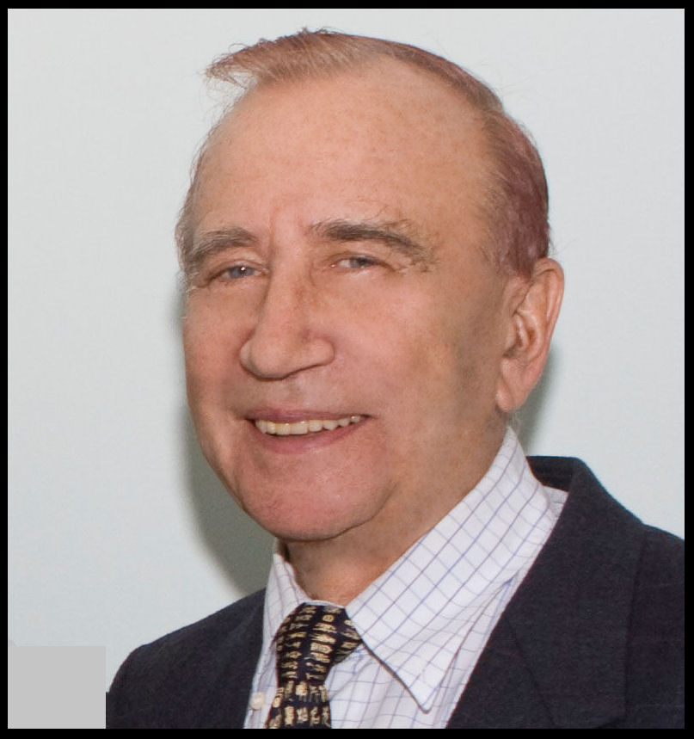
25 октября 2022 года на 87 году жизни скончался
ЖЕЛЕЗНЫХ Игорь Михайлович
к.ф.-м.н., ведущий научный сотрудник Отдела физики высоких энергий ИЯИ РАН
Игорь Михайлович Железных закончил физфак МГУ, аспирантуру ФИАНа, начал научную деятельность в ФИАНе.
Затем с 1971 г. продолжил работу в ИЯИ РАН, пройдя путь от младшего научного сотрудника до заведующего Лабораторией новых методов детектирования нейтрино и элементарных частиц. И.М. Железных был учеником академика М.А. Маркова. Основная область его научных интересов - физика нейтрино высоких энергий и подземные нейтринные эксперименты. Им были впервые рассчитаны потоки атмосферных нейтрино высоких энергий, рассмотрены проблемы физики слабых взаимодействий, которые могли быть исследованы в подземных экспериментах.
Одна из первых научных инициатив Игоря Михайловича - предложение о поиске в подземных экспериментах потоков нейтрино высоких энергий от "точечных" астрофизических источников. Выполненные им оценки таких потоков можно считать первым вкладом в развитие нового направления - нейтринной астрофизики высоких энергий. Один из авторов идеи поиска в подземных (подводных) экспериментах реликтовых магнитных монополей, он активно участвовал в разработке и выполнении Программы глубоководного детектирования мюонов и нейтрино.
При его участии был разработан проект создания международного нейтринного телескопа НЕСТОР, были предложены эксперименты в Антарктиде по радиоволновому детектированию нейтрино, при взаимодействии с антарктическим льдом.
И.М.Железных предложил использовать Луну как мишень радиоастрономического детекторования нейтрино. Он много занимался методикой эксперимента, внес значительный вклад разработку новых детекторов с использованием мультипиксельных лавинных фотодиодов.
Игорь Михайлович был награжден орденом Трудового Красного Знамени, Почётной грамотой Президиума и профсоюза РАН внесен в Книгу Почета ИЯИ РАН. Его научные достижения были отмечены премией им. академика М.А.Маркова.

Светлая память об Игоре Михайловиче навсегда сохранится в наших сердцах.
Выражаем искренние соболезнования семье и близким в связи с тяжелой утратой.

